FOTOIMPRESSIE BOEK HESSENWEGEN (2)

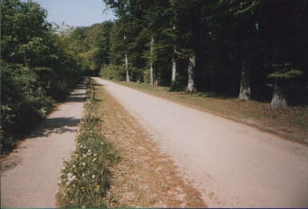  Authentieke Hessenweg bij Laag-Keppel | 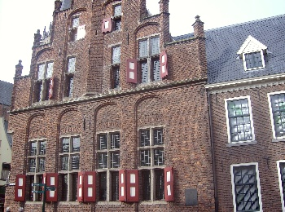  Stadsbierhuys De Waag in Doesburg | 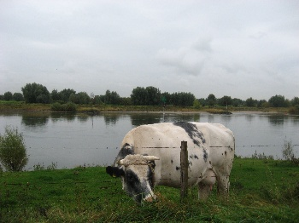  Koe aan de IJssel

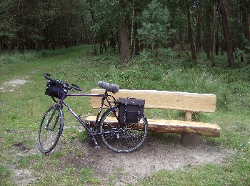  Met de fiets op routeverkenning | 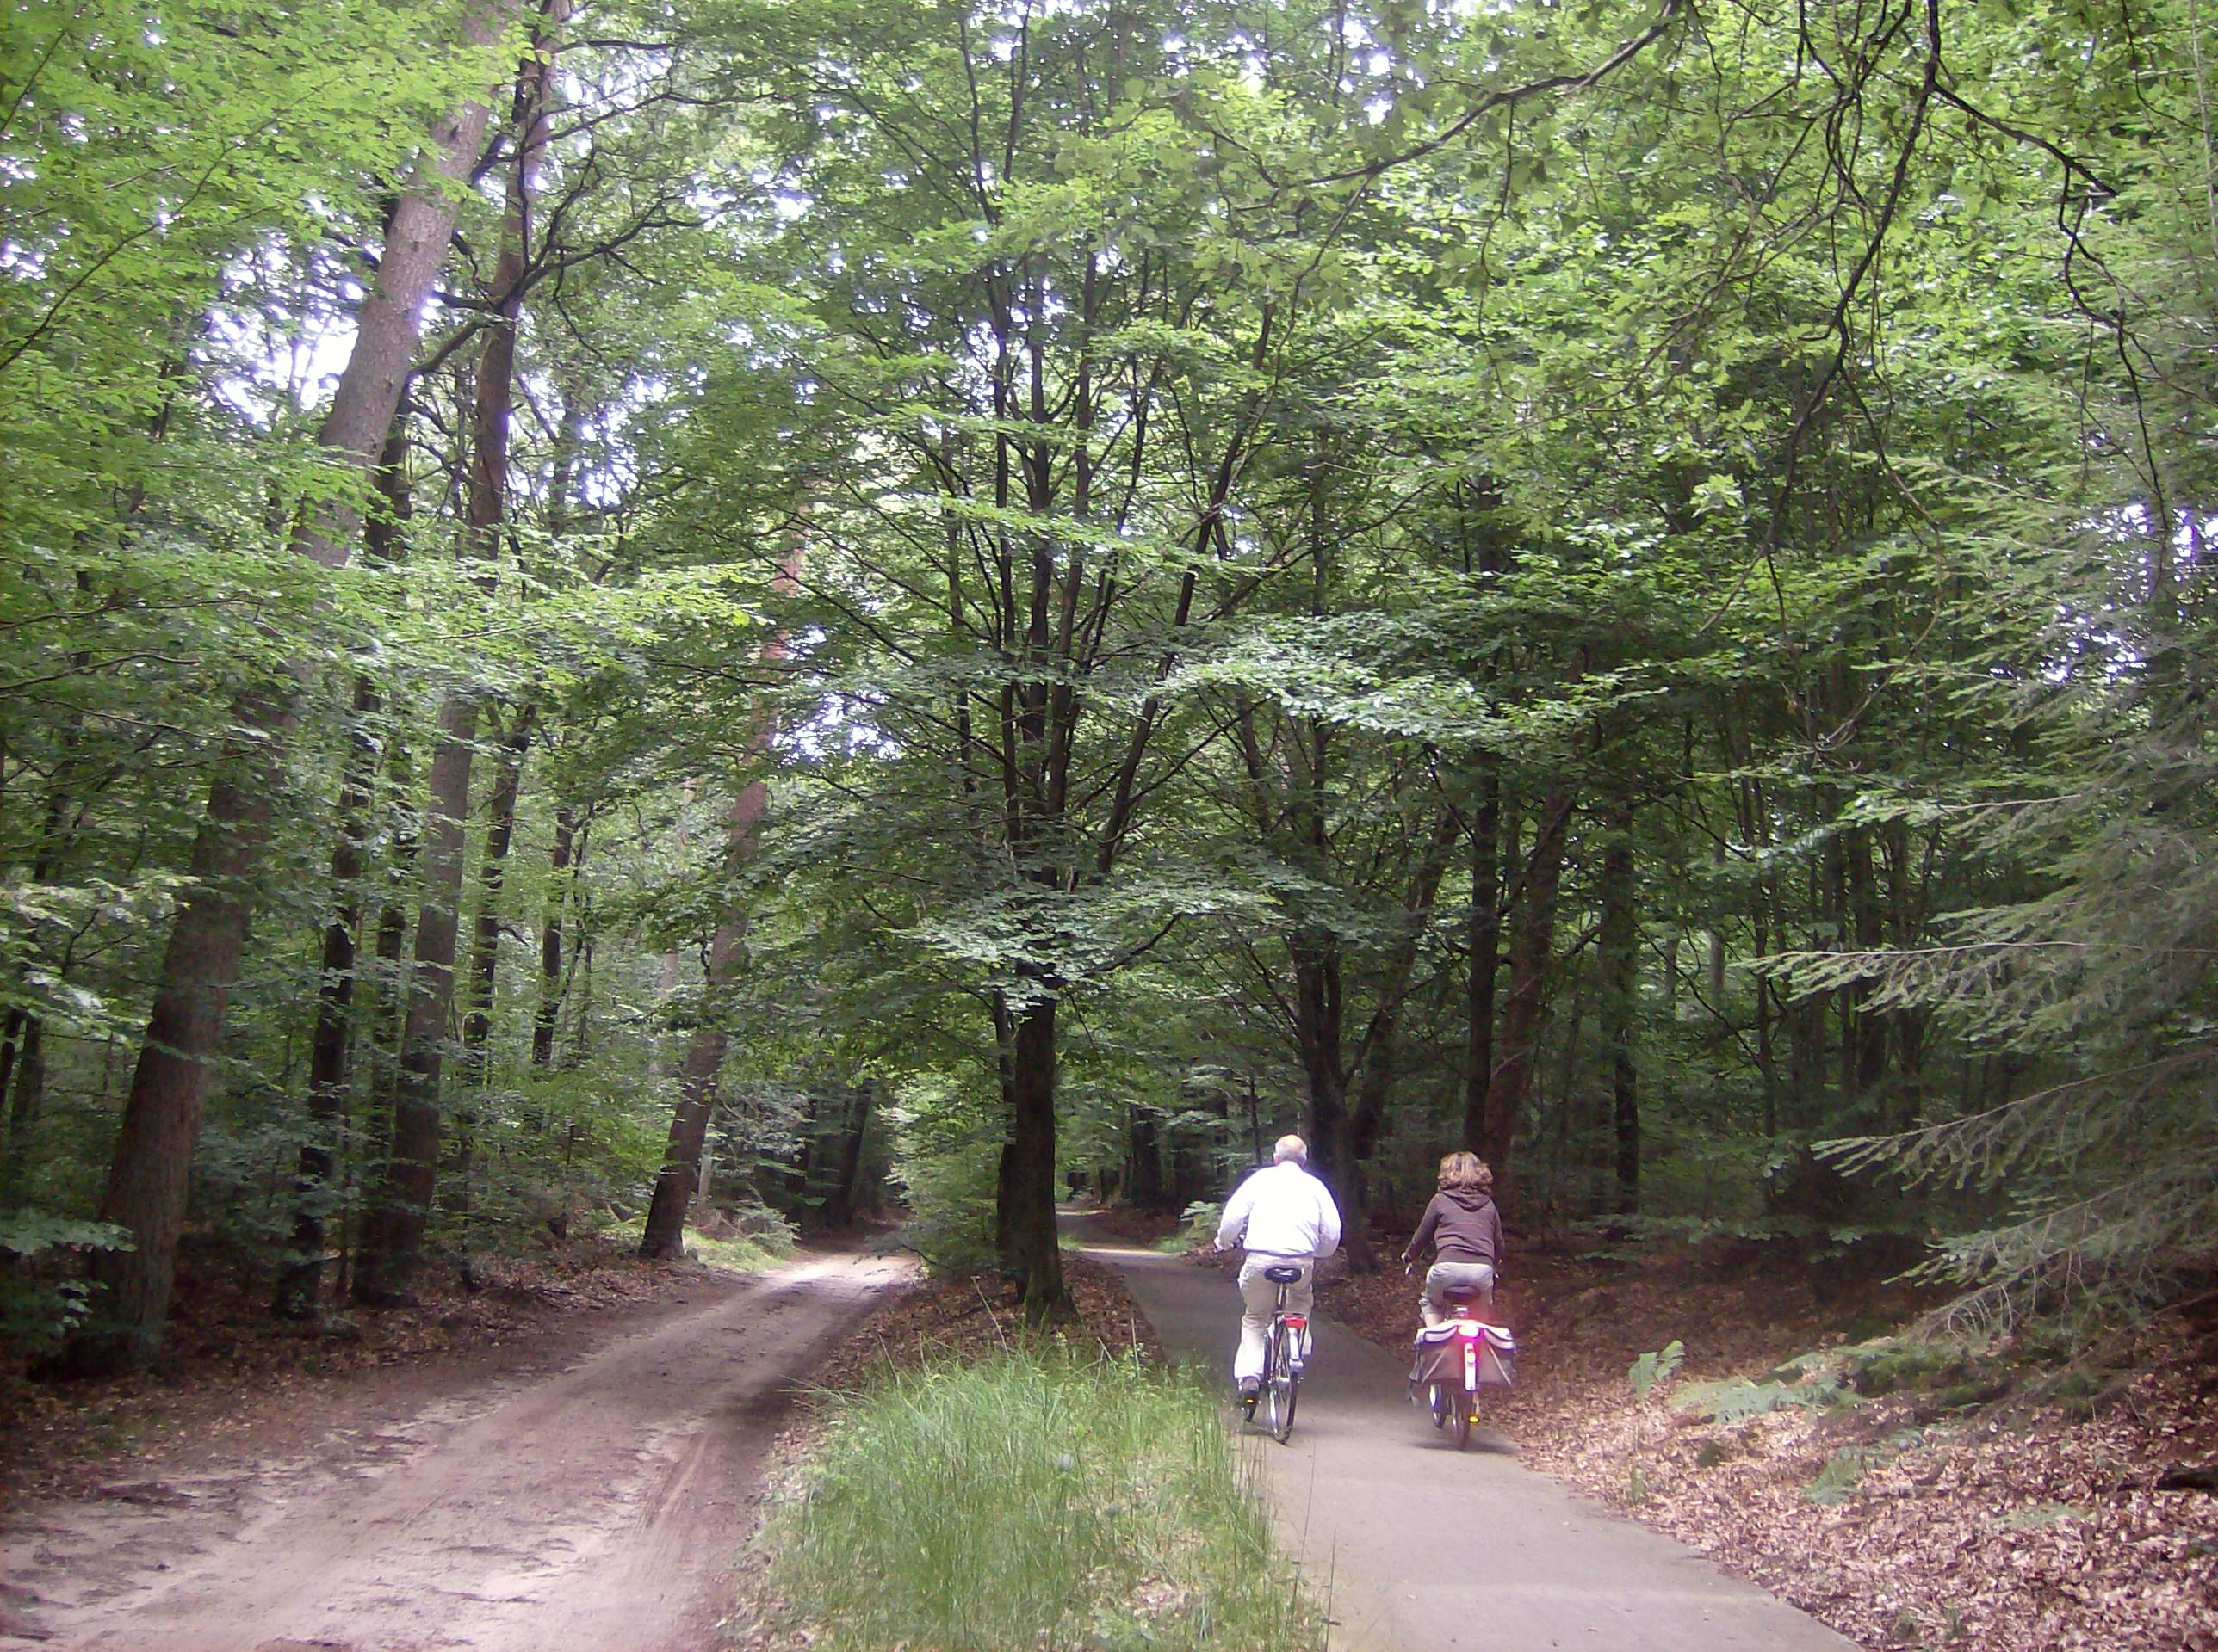  Fietsen op De Lange Juffer | 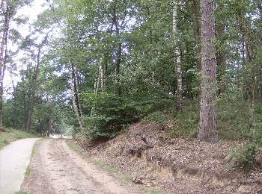  De Lange Juffer, vroegere Hessenweg

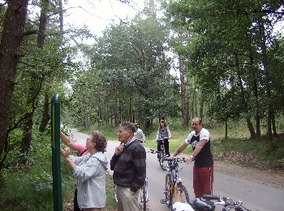  Toeristen Nationaal Park Veluwezoom | 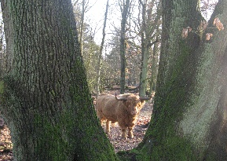  Schotse Hooglander stier | 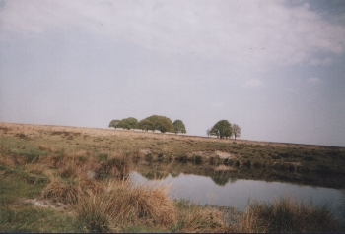  Het Hessengat bij Terlet

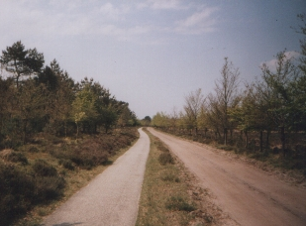  Eerbeekseweg naar Terlet | 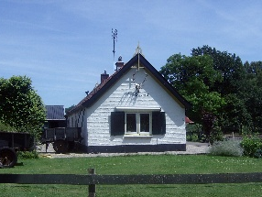  Oud Reemst, vroegere Hessenherberg | 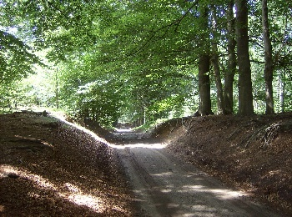  Oud Reemsterlaan, authentieke Hessenweg

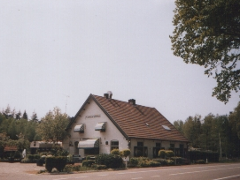  Planken Wambuis, vroegere Hessenherberg | 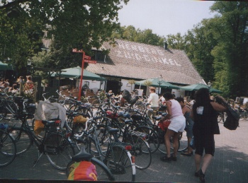  Herberg Zuid-Ginkel, toeristisch druk bezocht | 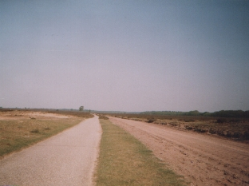  Hessenweg door Edese Heide

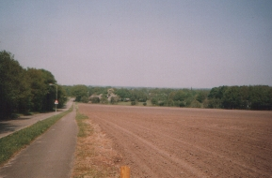  Hessenweg bij Meulunteren | 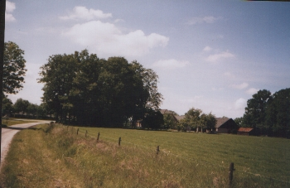  Achterveldseweg | 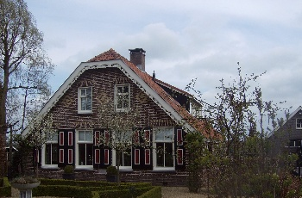  Boerderijtje Achterveld

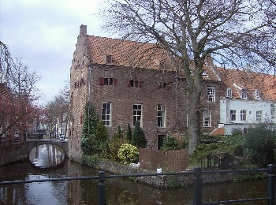  Muurhuizen en gracht in Amersfoort | 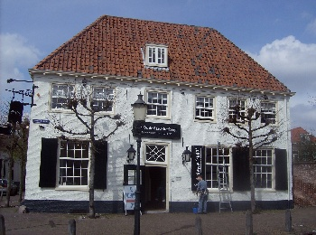  De Oude Stadsherberg in Amersfoort | Het boek bevat meer dan 300 foto’s in kleur!

